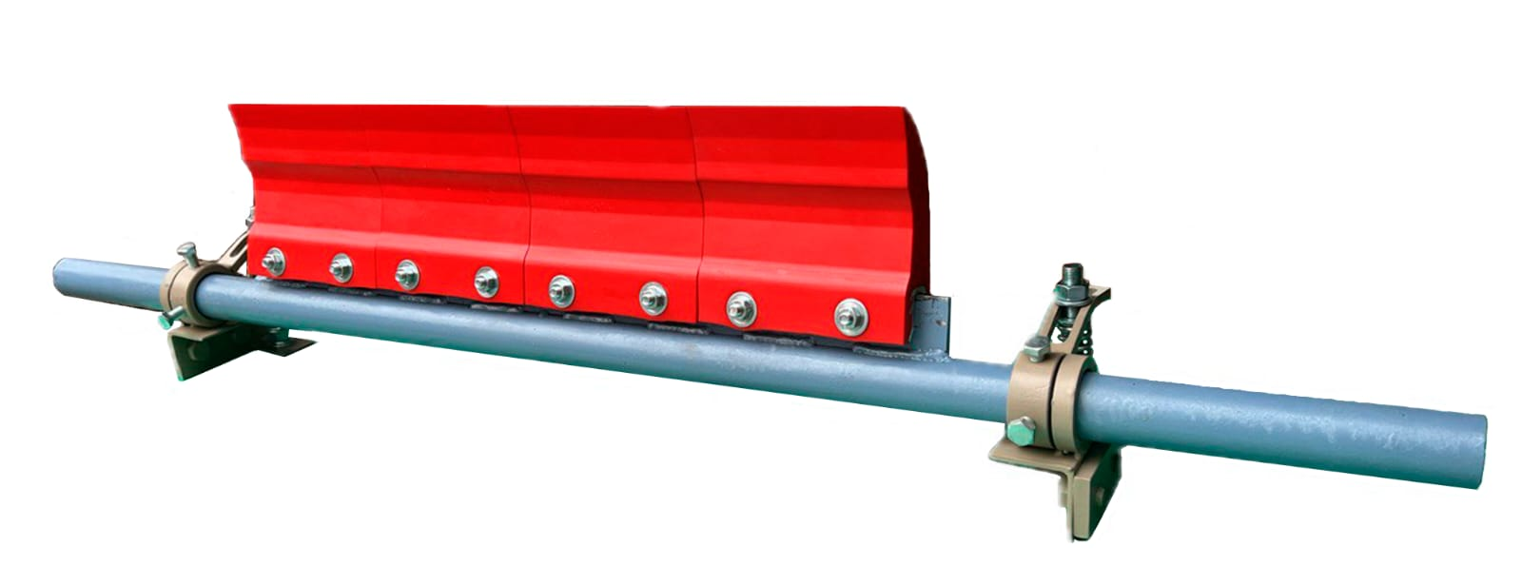
A
2
1
4
D
3

5

L

Скребок грубой очистки с полиуретановыми сегментами в форме полумесяца

Артикул производственной единицы | Ширина ленты, мм | Ширина скребка (А), мм | Кол-во сег-тов, шт. | D вала, мм | L max, мм
СКГ-0021-0500 | 400-500 | 400 | 2 | 51*4 | 1200
СКГ-0021-0650 | 650 | 600 | 3 | 51*4 | 1350
СКГ-0021-0800 | 800 | 800 | 4 | 51*4 | 1500
СКГ-0021-1000 | 1000 | 1000 | 5 | 51*4 | 1700
СКГ-0021-1200 | 1200 | 1200 | 6 | 51*5 | 1900
СКГ-0021-1400 | 1400 | 1400 | 7 | 51*5 | 2100
СКГ-0021-1600 | 1600 | 1600 | 8 | 51*5 | 2300
СКГ-0021-1800 | 1800 | 1800 | 9 | 51*5 | 2500
СКГ-0021-2000 | 2000 | 2000 | 10 | 51*5 | 2700

